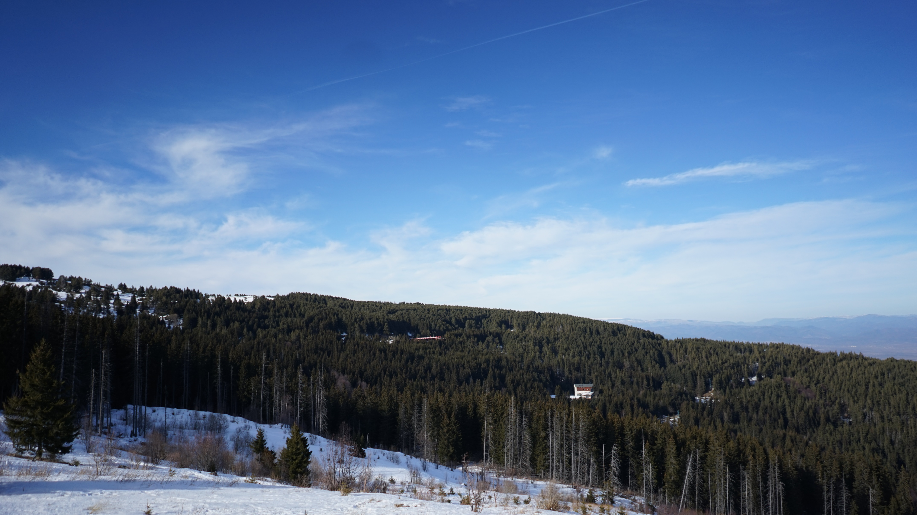

ЕЖЕДНЕВЕН БЮЛЕТИН ЗА КАЧЕСТВОТО НА АТМОСФЕРНИЯ ВЪЗДУХ

6 януари 2026

Ежедневен бюлетин № 1712 по показатели за качеството на атмосферния въздух от автоматичните измервателни станции /АИС/
За периода от 00:00 часа до 24:00 часа на 06.01.2026 г.
Агломерация/ Район | Населено място | Наименование на пункта | Характеристика на областта* | Класификация на пункта за мониторинг** | РИОСВ | Показатели / Измерени стойности
 |  |  |  |  |  | ФПЧ₁₀  ПС за СДН -  50 µg/m³ | Средноденонощна концентрация за ФПЧ_{2.5}  СГН за една календарна година - 20 µg/m³ | SO₂  ПС за СДН -  125 µg/m³ | SO₂  ПС за СЧН -  350 µg/m³ | Максимална средночасова концентрация за NО₂  ПС за СЧН -  200 µg/m³ | Максимална средночасова концентрация за озон  ПИН -  180 µg/m³
Агломерация Столична | София | РП Гара Яна | крайградски | фонов | РИОСВ София | Ръчен пункт - не могат да бъдат предоставени данни за предходното денонощие
Агломерация Столична | София | АИС Младост | градски | транспортен | РИОСВ София | 32,34 | - | 9,84 | няма превишение | 75,02 | -
Агломерация Столична | София | АИС Надежда | градски | фонов | РИОСВ София | 31,01 | - | 12,23 | няма превишение | 61,06 | 40,92
Агломерация Столична | София | АИС Хиподрума | градски | фонов | РИОСВ София | 32,25 | 12,18 | 12,66 | няма превишение | 59,91 | 42,10
Агломерация Столична | София | АИС Дружба | градски | фонов | РИОСВ София | 34,28 | - | 24,92 | няма превишение | 70,80 | 46,61
Агломерация Столична | София | АИС ИАОС/Павлово | градски | транспортен | РИОСВ София | 28,15 | - | 11,92 | няма превишение | 71,55 | 42,00
Агломерация Столична | София | АИС Копитото | извънградски - близо до града | фонов | РИОСВ София | ръчно пробонабиране | 16,07 | 10,02 | няма превишение | 9,17 | 100,85
Агломерация Пловдив | Пловдив | АИС Каменица | градски | фонов | РИОСВ Пловдив | 58,59 | ръчно пробонабиране | 47,72 | няма превишение | 126,20 | 10,86
Агломерация Пловдив | Пловдив | АИС ж.к. Тракия | градски | транспортен | РИОСВ Пловдив | 78,04 | - | 7,89 | няма превишение | 39,13 | -
Агломерация Пловдив | Асеновград | РП Долни Воден | крайградски | фонов | РИОСВ Пловдив | Ръчен пункт - не могат да бъдат предоставени данни за предходното денонощие
Агломерация Варна | Варна | АИС СОУ Ангел Кънчев | градски | фонов | РИОСВ Варна | 29,34 | 11,58 | 15,33 | няма превишение | 64,70 | 54,81
Агломерация Варна | Варна | АИС Чайка | градски | фонов | РИОСВ Варна | ръчно пробонабиране | - | 4,67 | няма превишение | 55,05 | -
Агломерация Варна | Девня | АИС Изворите | крайградски | промишлен | РИОСВ Варна | 29,51 | - | 21,56 | няма превишение | 20,43 | 52,00
Северен/ Дунавски | Русе | АИС Възраждане | градски | фонов | РИОСВ Русе | 21,04 | 14,94 | 7,57 | няма превишение | 24,37 | 41,31
Северен/ Дунавски | Силистра | ДОАС S1 Силистра | градски | фонов | РИОСВ Русе | ръчно пробонабиране | - | няма данни | няма превишение | няма данни | няма данни
Северен/ Дунавски | Велико Търново | РП Велико Търново - РИОСВ | крайградски | фонов | РИОСВ  Велико Търново | Ръчен пункт - не могат да бъдат предоставени данни за предходното денонощие
Северен/ Дунавски | Горна Оряховица | АИС Горна Оряховица | градски | фонов | РИОСВ  Велико Търново | 15,40 | - | 4,34 | няма превишение | 31,41 | 18,52
Северен/ Дунавски | Свищов | ДОАС S Свищов | градски | фонов | РИОСВ  Велико Търново | ръчно пробонабиране | - | 2,26 | няма превишение | 14,35 | 23,11
Северен/ Дунавски | Плевен | АИС Плевен 2 | градски | фонов | РИОСВ Плевен | 14,41 | - | 11,43 | няма превишение | 11,88 | -
Северен/ Дунавски | Ловеч | АИС Ловеч | градски | фонов | РИОСВ Плевен | 12,63 | - | - | - | - | -
Северен/ Дунавски | Никопол | ДОАС N Никопол | градски | фонов | РИОСВ Плевен | ръчно пробонабиране | - | 3,64 | няма превишение | 15,65 | 42,37
Северен/ Дунавски | Враца | АИС ЖП Гара | градски | фонов | РИОСВ Враца | 10,19 | - | 7,79 | няма превишение | 7,00 | 41,00
Северен/ Дунавски | Шумен | АИС Шумен | градски | фонов | РИОСВ Шумен | 18,34 | - | 4,83 | няма превишение | 62,25 | 66,22
Северен/ Дунавски | Видин | АИС Видин 2 | градски | фонов | РИОСВ Монтана | 18,90 | - | 26,16 | няма превишение | - | -
Северен/ Дунавски | Монтана | РП Монтана - РИОСВ | градски | фонов | РИОСВ Монтана | Ръчен пункт - не могат да бъдат предоставени данни за предходното денонощие
Северен/ Дунавски | Добрич | АИС ОУ Хан Аспарух | крайградски | фонов | РИОСВ Варна | 16,38 | - | - | - | - | -
Северен/ Дунавски |  | Старо Оряхово ЕС 3 | регионален | фонов |  | 13,68 | - | 21,19 | няма превишение | 14,13 | 73,26
Югозападен | Благоевград | АИС Благоевград | градски | фонов | РИОСВ Благоевград | 13,33 | - | 12,07 | няма превишение | 4,39 | 71,18
Югозападен | Смолян | АИС Библиотеката | градски | фонов | РИОСВ Смолян | 26,18 | - | - | - | - | -
Югозападен | Кърджали | АИС Студен Кладенец | градски | фонов | РИОСВ Хасково | няма данни | - | 3,75 | няма превишение | - | 39,21
Югозападен | Перник | АИС Център | градски | фонов | РИОСВ София | 14,40 | - | 13,07 | няма превишение | 39,74 | -
Югозападен | Перник | РП Църква | крайградски | фонов | РИОСВ София | Ръчен пункт - не могат да бъдат предоставени данни за предходното денонощие
Югозападен | Пирдоп | РП Пирдоп | градски | фонов | РИОСВ София | Ръчен пункт - не могат да бъдат предоставени данни за предходното денонощие
Югозападен |  | Витиня ЕС 1 | регионален | фонов |  | 15,85 | ръчно пробонабиране | 16,11 | няма превишение | 24,15 | 81,79
Югоизточен | Гълъбово | АИС Гълъбово | крайградски | промишлен | РИОСВ Ст. Загора | ръчно пробонабиране | - | 5,31 | няма превишение | 5,77 | -
Югоизточен | Стара Загора | Стара Загора - АИС Зелен клин | градски | транспортен | РИОСВ Ст. Загора | 28,23 | - | 23,24 | няма превишение | 90,88 | 52,39
Югоизточен | Стара Загора | РП Стара Загора - РИОСВ | градски | фонов | РИОСВ Ст. Загора | Ръчен пункт - не могат да бъдат предоставени данни за предходното денонощие
Югоизточен | Сливен | АИС Сливен | градски | транспортен | РИОСВ Ст. Загора | 29,32 | - | 6,19 | няма превишение | - | -
Югоизточен | с. Ръжена | ДОАС Ръжена | крайградски | фонов | РИОСВ Ст. Загора | 27,43 | - | 4,26 | няма превишение | 6,18 | -
Югоизточен | Димитровград | Димитровград - АИС Раковски | градски | фонов | РИОСВ Хасково | 28,04 | - | 14,94 | няма превишение | 23,53 | 84,42
Югоизточен | Хасково | РП Хасково - РИОСВ | градски | фонов | РИОСВ Хасково | Ръчен пункт - не могат да бъдат предоставени данни за предходното денонощие
Югоизточен | Бургас | Бургас - АИС кв. Долно Езерово | крайградски | промишлен | РИОСВ Бургас | 29,01 | - | 8,51 | няма превишение | 92,65 | 49,23
Югоизточен | Бургас | Бургас - АИС Меден Рудник | градски | фонов | РИОСВ Бургас | 11,36 | - | 21,76 | няма превишение | 37,93 | 68,03
Югоизточен | Бургас | Бургас - ДОАС РИОСВ | градски | фонов | РИОСВ Бургас | ръчно пробонабиране | - | 3,44 | няма превишение | 59,90 | 54,61
Югоизточен | Несебър | АИС Несебър | градски | фонов | РИОСВ Бургас | 23,25 | - | 3,21 | няма превишение | 64,76 | 67,67
Югоизточен | Пазарджик | РП Пазарджик - РИОСВ | градски | фонов | РИОСВ Пазарджик | Ръчен пункт - не могат да бъдат предоставени данни за предходното денонощие
Югоизточен |  | Рожен КФС | отдалечен | фонов |  | ръчно пробонабиране | ръчно пробонабиране | 3,00 | няма превишение | 1,15 | 94,57
Югоизточен |  | ЕС 2 Юндола | регионален | фонов |  | 5,53 | - | 7,08 | няма превишение | 3,40 | 80,39

Съгласно речника на ЕАОС класификациите са следните:
* Характеристика на областта: градски, крайградски, извънградски, извънградски - близо до града, регионален, отдалечен
** Класификация на пункта за мониторинг: транспортен, промишлен и фонов
- Замърсителят не се измерва в пункта за мониторинг
Информацията в таблицата е оцветена според Европейски индекс за качеството на въздуха
ПС – прагова стойност
СДН – средноденонощна норма
СГН – средногодишна норма
СЧН – средночасова норма

Измерените стойности, посочени в таблицата по-горе, са маркирани в съответствие с нивата на замърсяване определени съгласно Европейския индекс за качество на въздуха. Определените нива на индекса за различните замърсители са показани в долната таблица. Съгласно информация на Европейската агенция по околна среда, индексът служи за демонстриране на краткосрочна ситуация относно нивата на показателите и не отразява дългосрочна (годишна) ситуация, която може да се различава значително.
Индексът за качеството на въздуха не е инструмент за оценка на спазването на определените в законодателството норми за качество на атмосферния въздух и не може да бъде използван за тази цел. Определените от законодателството норми са представени в таблицата с Пределно допустими концентрации на замърсители във въздуха.

Европейски индекс за качеството на атмосферния въздух
Замърсител | Ниво на замърсяване  (в µg/m³)
Замърсител | Отлично |  | Добро | Средно | Лошо | Много лошо | Изключително лошо
ФПЧ по-малки от 2.5 µm (PM_{2.5}) | 0-5 | 6- 15 |  | 16-50 | 51-90 | 91-140 | >140
ФПЧ по-малки от 10 µm (PM₁₀) | 0-15 | 16-45 |  | 46-120 | 121-195 | 196-270 | >270
Азотен диоксид (NO₂) | 0-10 | 11-25 |  | 26-60 | 61-100 | 101-150 | >150
Озон (O₃) | 0-60 | 61-100 |  | 101-120 | 121-160 | 161-180 | >180
Серен диоксид (SO₂) | 0-20 | 21-40 |  | 41-125 | 126-190 | 191-275 | >275

ИНФОРМАЦИЯ ЗА РЕГИСТРИРАНИТЕ ПРЕВИШЕНИЯ НА УСТАНОВЕНИТЕ НОРМИ

Превишения на праговите стойности (в пъти) за съдържание на вредни вещества в атмосферния въздух
за периода от 00:00 часа до 24:00 часа на 06.01.2026 г.
Населено място / Пункт | SO₂ |  | NO₂ | ФПЧ₁₀ | CO | O₃
Населено място / Пункт | ПС за СЧН  350.0 µg/m³ | ПС за СДН  125.0 µg/m³ | ПС за СЧН  200.0 µg/m³ | ПС за СДН  50.0 µg/m³ | 8ч норма  10.0 mg/m³ | ПИН  180.0 µg/m³
Пловдив - Каменица |  |  |  | 1.17
Пловдив - ж.к. Тракия |  |  |  | 1.56

За периода от 00:00 часа до 24:00 часа на 06.01.2026 г. има регистрирани превишения на средноденонощната норма за фини прахови частици ФПЧ₁₀ в два пункта за мониторинг – „АИС Каменица“ – гр. Пловдив и „АИС ж.к. Тракия“ – гр. Пловдив (СДН за ФПЧ₁₀ не бива да бъде превишавана повече от 35 пъти в рамките на една календарна година за всеки отделен пункт за мониторинг).

РИОСВ Пловдив: Причината за превишенията на СДН за ФПЧ₁₀ е съчетание на неблагоприятни метеорологични условия с интензивен трафик, както и отоплението на твърдо гориво.
Няма регистрирани превишения на ПС за СЧН за азотен диоксид (NO₂). Оцветените в червен цвят стойности за този замърсител в пунктовете – „АИС Младост“ – гр. София, „АИС Надежда“ – гр. София, „АИС Дружба“ – гр. София, „АИС ИАОС/Павлово“ – гр. София, „АИС Каменица“ – гр. Пловдив, „АИС СОУ Ангел Кънчев“ – гр. Варна, „АИС Шумен“ – гр. Шумен, „АИС Зелен клин“ – гр. Стара Загора, „АИС кв. Долно Езерово“ – гр. Бургас и „АИС Несебър“ – гр. Несебър, са във връзка с възприетите цветове за Европейския индекс за качеството на въздух.
РИОСВ Русе: Поради технически причини в определените часове няма данни по показатели серен диоксид (SO₂), азотен диоксид (NO₂), и озон (О₃) от „ДОАС S1 Силистра“ – гр. Силистра.
РИОСВ Хасково: Поради повреда в автоматичния анализатор за ФПЧ₁₀ в АИС „Студен Кладенец“ – гр. Кърджали, е включен апарат с ръчно пробонабиране и последващ лабораторен анализ. Резултатите ще бъдат публикувани в тримесечните и в годишните бюлетини за качество на атмосферния въздух.

Пределно допустими концентрации на замърсители във въздуха съгласно Наредба № 12 от 15 юли 2010г.
ПОКАЗАТЕЛ | НОРМА | СТОЙНОСТ | Оценка на влиянието на контролираните атмосферни замърсители върху човешкото здраве (източник: Министерство на здравеопазването)
ФПЧ₁₀ | средноденонощна | 50 µg/m³ – да не се превишават повече от 35 пъти за календарна година | Въздействие върху човешкото здраве
ФПЧ₁₀ | средногодишна | 40 µg/m³ | Въздействие върху човешкото здраве
ФПЧ_{2,5} | средногодишна | 20 µg/m³ | Въздействие върху човешкото здраве
O₃ | праг за информиране на населението | 180 µg/m³ | Въздействие върху човешкото здраве
SO₂ | средночасова | 350 µg/m³ – да не се превишават повече от 24 пъти за календарна година | Въздействие върху човешкото здраве
SO₂ | средноденонощна | 125 µg/m³ – да не се превишават повече от 3 пъти за календарна година | Въздействие върху човешкото здраве
NO₂ | средночасова | 200 µg/m³ – да не се превишават повече от 18 пъти за календарна година | Въздействие върху човешкото здраве
NO₂ | средногодишна | 40 µg/m³ | Въздействие върху човешкото здраве

Данните постъпват в реално време в Националната база данни и са предварителни. проверка за достоверност и верифицирането им, окончателните данни се публикуват в тримесечните и годишни бюлетини, издавани от ИАОС.
Показаните часови стойности за ФПЧ10 са информативни и не могат да бъдат сравнявани с нормите.

Министерството на околната среда и водите, чрез Изпълнителната агенция по околна среда, предоставя информация за показателите за качеството на атмосферния въздух от автоматичните измервателни станции в реално време. Данните са достъпни чрез посочената по-долу система:

Система за информиране на населението
за качеството на атмосферния въздух

